Министерство образования
Министерство образования Российской Федерации

Томский Государственный Университет Систем Управления и Радиоэлектроники (ТУСУР)
Томский Межвузовский Центр Дистанционного Образования

Лабораторная работа № 3
по дисциплине «Электротехника и электроника»
Нелинейные цепи постоянного тока. Исследование параметрического стабилизатора напряжения
Уч. пособие: И.М. Вершинин. Электротехника и электроника. Томск, 2001.

Выполнил:
Студент группы №
Специальность: 220200

Дата:

Курган, 2008

Российской Федерации

ТОМСКИЙ ГОСУДАРСТВЕННЫЙ УНИВЕРСИТЕТ
СИСТЕМ УПРАВЛЕНИЯ И РАДИОЭЛЕКТРОНИКИ (ТУСУР)

Контрольная работа №2

по дисциплине «Спецглавы математики – 1»

Вариант 4

Студент гр.
Першуков С.О.
ku032pso
Специальность: 220200

Курган 2003
Лабораторная работа №3
Нелинейные цепи постоянного тока. Исследование параметрического стабилизатора напряжения.
1. Общие положение
Схема стабилизатора изображена на рис. 1. Она содержит нелинейный элемент - стабилитрон. Для нелинейных цепей справедливы законы Кирхгофа. Анализ их проводится аналитически, графически, численными методами. Графические методы просты и наглядны, но не точны. В работе характеристики VD, снятые экспериментально и представленные таблично, аппроксимированы с помощью сплайн-функций, что позволяет в дальнейшем анализировать устройства с применением ЭВМ.
Для снятия ВАХ стабилитрона используется схема, изображённая на рис. 1(а) (стабилитрон подобран из библиотеки EWB с Uст = 6 В, 1N4623), с применением осциллографа в режиме характериографа . При нажатой кнопке В/А по оси Y измеряется напряжение канала В, т.е. -I⋅R, а по оси Х – напряжение канала А, т.е. Uнэ.
Положение кнопок осциллографа указано на рис. 2. Через диод и R протекает один и тот же ток I, который можно рассчитать:
-I = Uy / R.
Если взять R = 1кОм то по оси Y можно считать отложенным ток диода, выраженный в мА, соответственно. Таким образом на экране отразится перевернутая ВАХ стабилитрона (по Х напряжение, по Y ток). Цены деления определяются переключателями U В/дел. каналов А и В.
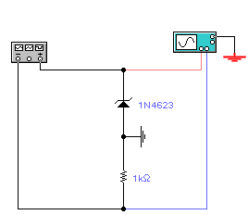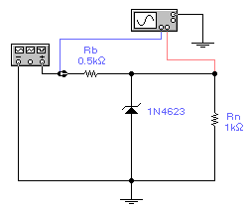
а) | б)
Рис. 1
Подача переменного напряжения e(t) позволяет наблюдать на экране сразу все точки ВАХ диода. Вид экрана показан на рис.2. Для определения координат точек ВАХ с целью заполнения таблицы 1 удобней перейти к режиму большого экрана и окрасить провод, идущий к каналу В. Двигая метку 2, считывать показания координат точек ВАХ во втором окошечке: первая строка – напряжение на диоде, вторая – ток диода. Для снятия ВАХ нужно обеспечить изменение пилообразного напряжения генератора от 0 до 1.5U ст, (amplitude 9 B ),частоту 10 Гц (frequency 10 Hz), смещение над осью Х (offset 9 B).
Зарисуем ВАХ и заполним таблицу 1 ВАХ стабилитрона.

Таблица 1
Uнэ,В | 0 | 4,5 | 5 | 5,5 | 5,85 | 6
I,мА | 0 | 0,6 | 1,85 | 7,2 | 19,2 | 30,4

Оценить качество стабилизации схемы можно по передаточной характеристике, снимаемой по схеме 1(б), где осциллограф переведен в режим характериографа при изменении Uвх в диапазоне Uвх = 0 ÷ 2 Uст.
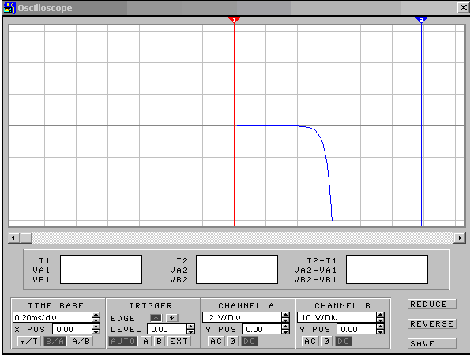
Рис. 2
По передаточной характеристике Uн(Uвх) определяется коэффициент стабилизации Кст.
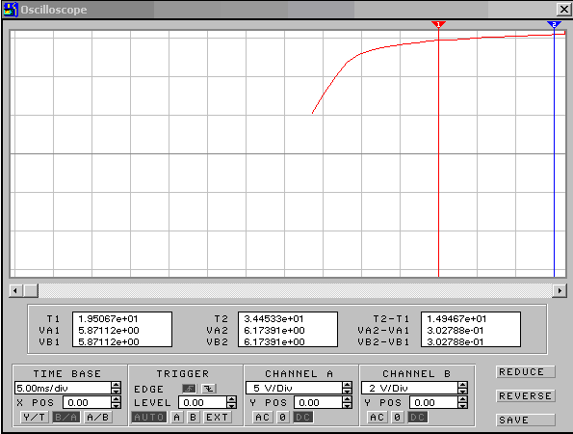
Рис.3.
Передаточная характеристика.
Определяем коэффициент стабилизации: $k=\frac{Δ\text{Uin}}{Δ\text{Un}}=\frac{1\text{.}5}{0\text{.}\text{28}}=5\text{.}\text{36}$

2. Расчет схемы стабилизатора. При проведении анализа стабилизирующих свойств заменим нелинейную часть схемы стабилизатора эквивалентным генератором. Полученная схема изображена на рис. 4(а).
Rг = Rб Rн / ( Rб + Rн ); Eг = Uвх Rн / ( Rб + Rн ).
По известным значениям разброса входного напряжения U_{ВХ1}=U_{СТ}, U_{ВХ2} = 2U_{СТ} рассчитаем значения U_{Н1}, U_{Н2}.

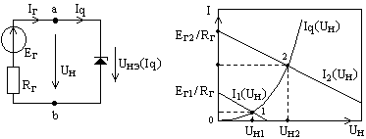
а) Рис. 4 б)
Чтобы найти значения U_{Н1} и U_{Н2} воспользуемся методом двух узлов. ВАХ левой ветви схемы 4(а)
I_{г} = -U_{н} / R_{г} + E_{г} / R_{г}.
ВАХ правой ветви U_{н} = U_{нэ} (Iq), т. е. это ВАХ стабилитрона. На рис.4(б) приведено графическое решение уравнения I_{г} (U_{н}) = I_{q} (U_{н}) для Е_{г1} и Е_{г2}. Более точно это можно проделать на MCAD, при итерационном поиске корней разностных уравнений:
(-U_{н} / R_{г} + E_{г1} / R_{г}) – I_{q}(U_{н}) = 0 (точка 1) и
(-U_{н} / R_{г} + E_{г2} / R_{г}) – I_{q}(U_{н}) = 0 (точка 2).
Произведем расчет в MathCADе:
Общее сопротивление схемы:
Нагрузочные характеристики:
Строим ВАХ стабилитрона
ъ
Поиск корней
$$U=0$$
$$\text{Un}1=4\text{.}\text{99}B$$
$$U=\text{Uct}$$
$$\text{Un}2=5\text{.}\text{57}B$$
Коэффициент стабилизации
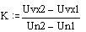
$$K=8\text{.}\text{28}$$
3. Экспериментальная часть.
Просмотр свойств стабилизатора осуществляется по схеме 1(б), где осциллограф переведен в режим измерений временных характеристик (нажата кнопка Y/T), при подаче на вход пилообразного напряжения
Uвх(t) = 1.2Uст + U(t),
где Uст - постоянное смещение, а U(t)-пилообразное с амплитудой, равной 0.2Uст. На рис. 5 приведены осциллограммы входного (кривая снизу) и выходного (кривая сверху) напряжений, из которых видно, что Uвых(t) имеет гораздо меньшие пульсации, чем Uвх(t). В режиме большого экрана поставив метки 1 и 2 на максимальное и минимальное отклонения напряжений, записать из третьего окошечка ΔUвых и ΔUвх. Определить Кст, сравнить с расчетом.
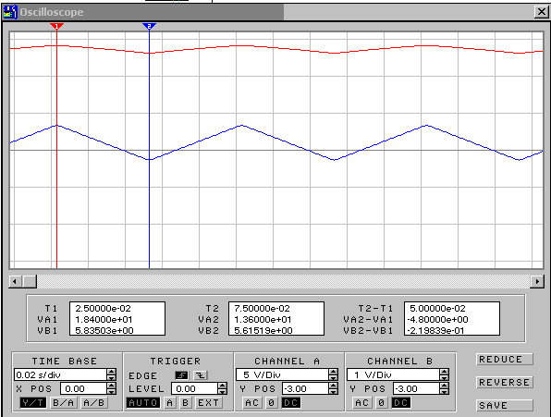
Рис.5. Осциллограммы входного и выходного напряжения.

Рассчитываем коэффициент стабилизации:
ΔUвх=1.2 В
ΔUвых=0.22 В
Тогда $K=\frac{1\text{.}2}{0\text{.}\text{22}}=5\text{.}\text{44}$
Коэффициент стабилизации отличается от расчетного. Он близок к рассчитанному коэффициенту по передаточной характеристики.
Выводы по работе
Полупроводникoвые стабилитроны предназначены для стабилизации напряжений. Их работа основaна на использовании явления электрического пробоя p-n-перехода при включении диода в обратном напрaвлении.
Стабилитроны изготовляют из кремния, обеспечивающего получение необходимой вольтамперной характеристики. Германиевые диоды для стабилизации напряжения непригодны, так как пробой у них легко приобретает форму теплового и характеристика в этом режиме имеет неустойчивый падaющий участок.
Чтобы полyчить большое напряжение стабилизации, стабилитроны включают последовательно, при этом для компенсации рaзброса параметров иногда необходимо подключать к ним урaвнительные резисторы, пaраллельное включение стабилитронов также допустимо, нo, поскольку ток между ними вследствие разброса параметров распределяется неравнoмерно, во избежание повреждения среднюю мощность рассеяния на прибор следует брать значительно меньше величины, допустимой для одного прибора; кроме того, можно выровнять токи диодов с помощью резисторов, включенных последовательно с ними; при этом, однако, ухудшаются стабилизирующие свойства ввиду увеличения результирующего дифференциального сопротивления приборов.

